**PROYECTOS TRANSVERSALES 2021**

|  |  |  |  |  |  |  |
| --- | --- | --- | --- | --- | --- | --- |
| **HILO CONDUCTOR** | **EDUCACION SEXUAL** | **MOVILIDAD SEGURA** | **EDUCACION AMBIENTAL** | **ESTILOS DE VIDA SALUDABLE** | **DERECHOS HUMANOS** | **EDUCACION FINANCIERA** |
| **COVID 19** |  |  |  |  | La OMS |  |
| **PROTOCOLOS DE BIOSEGURIDAD** |  |  |  |  | Condiciones biosanitarias para el esquema de alternancia. |  |
| **LA FAMILIA: SU ROL DESDE CASA** |  |  |  |  | La crianza de los hijos durante una pandemia: consejos para mantener la calma en el hogar |  |
| **LAS TECNOLOGIAS: PRO Y CONTRAS** |  |  |  |  | La tecnología puede ayudarnos contra la pandemia, pero no olvidemos sus peligros |  |

MATRIZ PEDAGÓGICA PROYECTO DERECHOS HUMANOS

|  |  |  |  |  |  |  |  |
| --- | --- | --- | --- | --- | --- | --- | --- |
| **HILO CONDUCTOR** | **COMPETENCIA GENERAL** | **COMPETENCIAS ESPECIFICAS** | **RELACIONES CON OTROS PROYECTOS** | **¿COMO HACERLO?** | **¿CON QUIENES?** | **RECURSOS** | **PRODUCTOS** |
| ***LA OMS*** | Reconoce la Organización Mundial de la Salud, como el organismo encargado de velar por la seguridad de la población a nivel mundial | ***Saber***  Reconoce las funciones de la O.M.S.  ***Ser***  Identifica algunas recomendaciones de la OMS en estos tiempos de pandemia.  ***Hacer***  Reconoce el logo que identifica la OMS. | Tema de pandemia.  Organización que dirige y realiza prevención a nivel mundial de enfermedades.  La salud como derecho y al servicio de la humanidad. | Momento A  Reflexionamos preguntas de presaberes  Momento B  Visualización de video <https://youtu.be/9JjbBQzmnw8>  lectura de profundización.  Momento C  Explicación emblemas de la OMS.  Momento D  Comparto lo aprendido en familia, coloreo. | Estudiantes, padres de familia y comunidad educativa. | Videos, papel, internet, cuaderno, lapiceros, lápices, colores. | Desarrollo de la guía, participación de forma virtual, preguntas y respuestas de la temática, cuaderno con concepto del tema. |
| ***COVID 19 protocolos de bioseguridad*** | Identifica Condiciones biosanitarias para el esquema de alternancia. | ***Saber***  Reconoce cuáles deben ser las Condiciones biosanitarias para el esquema de alternancia.  ***Hacer***  Sigue las indicaciones del protocolo de bioseguridad  ***Ser***  Cuida de si mismo y los demás respetando el protocolo | Demarcación de lugares y servicios dentro de la sede.  Recomendaciones de aislamiento y uso de tapabocas.  Responsabilidad en el aula de clases.  Normas de comportamiento en aula de clases por época de pandemia | Momento A  Reflexionamos preguntas de presaberes  Momento B  Visualización de video <https://youtu.be/yosuNRSD4ig>  lectura de profundización.  Momento C  Explicación protocolo de bioseguridad del MEN.  Momento D  Comparto lo aprendido en familia, identifica los protocolos y su implementacion real en la sede. | Estudiantes, padres de familia y comunidad educativa. | Videos, papel, internet, cuaderno, lapiceros, lápices, colores. | Desarrollo de la guía, participación de forma virtual, preguntas y respuestas de la temática, cuaderno con concepto del tema. |
| **LA FAMILIA: SU ROL DESDE CASA.**  La crianza de los hijos durante una pandemia: consejos para mantener la calma en el hogar | Conocer los derechos y deberes de los padres y de los hijos, manteniendo siempre que la responsabilidad los cuidados, la calma, la educación y la protección la tienen los adultos. | ***Saber***-.  Reconoce la resiliencia como la capacidad para enfrentar las circunstancias difíciles en la vida y poder salir adelante  ***Hacer:***  Una adecuada estrategia de intervención familiar permitirá a ayudar a las familias a que cuenten con las condiciones básicas que necesitan para cumplir con su rol natural de proveer protección y cuidados a sus niños  ***Ser:***  Enfrentar las adversidades y los nuevos desafíos del vivir, teniendo una posibilidad de desarrollarse en entornos afectivos y de buen trato para todos los protagonistas, padres, madres y niños, futuros adultos y gestores de vida. | Estilos de vida saludable.  Educación sexual. | I. Reflexionamos en familia y contestamos en el cuaderno:  ¿Sabes que es la resiliencia?  ¿Qué es una pandemia?  ¿Qué es la calma?  ¿Qué es la familia?  ¿Qué cosas hacemos en el hogar y que en la escuela?  II. Visualizamos, analizamos y reflexionamos los siguientes videos que nos ilustran mejor esta guía.  salud emocional de niños y niñas durante la crisis por covid: <https://youtu.be/zhZPzK49e0o>  consejos para proteger a los niños en casa durante la pandemia: <https://youtu.be/Indwa8FVrrQ>  III. Leemos y reflexionamos las siguientes imágenes  IV. De las recomendaciones anteriores escojo 3, las explico y les hago un dibujo.  V. Respondo en mi cuaderno  ¿Cómo el problema representa un peligro inmediato?  ¿Cómo me sentiré mañana respecto a este problema si no ayudo en casa y me dejo ayudar?  ¿Esta situación del COVID es permanente?  ¿Estoy aportando positivamente para que vivamos tranquilos en casa?  VI.Completo cada imagen y copio en mensaje en mi cuaderno  VII.Realizo la entrevista a mis padres y completo | Padres de familia, estudiantes y docente | Videos, fichas, guía, cuaderno, colores. | Mejorando las relaciones en casa, siendo resilientes ante esta situación que estamos viviendo. |
| **LAS TECNOLOGIAS: PRO Y CONTRAS**  La tecnología puede ayudarnos contra la pandemia, pero no olvidemos sus peligros | Conocer los pros y contra del uso de las tecnologías. | ***Hacer***:  Reconocer el peligro que puede haber en las redes sociales,  ***Saber:*** Conocer los tipos de delitos informáticos.  ***Ser:***  Conocer las ventajas y desventajas de la tecnología en los niños. | Educación sexual.  Aprovechamiento del tiempo libre.  Estilos de vida saludable. | ACTIVIDA A  Reflexiona y contesta junto a tus familiares  ¿Sabes que es la tecnología?  ¿En tu casa tienen aparatos o dispositivos tecnológicos?  ¿crees que todo lo que se encuentra en la tecnología es cierto?  ¿Existe peligro en la internet?  ACTIVIDAD B  Observo las imágenes y describo que significa en mi cuaderno.  Leemos el siguiente texto y reflexionamos.  ¿Qué ayuda pueden proporcionar las tecnologías inteligentes durante la pandemia?  Copio el siguiente concepto:  ACTIVIDAD C  1. Reflexiono sobre estas imágenes y escribo que ocurre en cada caso y escribo como se llama ese delito, según lo leído anteriormente.  ACTIVIDAD D  En familia leemos y aprendemos para no caer en estas malas redes.  ¿Qué recomendaciones tienen para proteger a niños y niñas de los riesgos en internet? | Padres de familia, estudiantes y docente | Videos, fichas, guía, cuaderno, colores. | Mejorando las relaciones en casa, siendo resilientes ante esta situación que estamos viviendo.  Proteger a los niños de los peligros que existen en la internet. |

**PROYECTO TRANSVERSAL: DERECHOS HUMANOS**



PERIODO: PRIMERO

HILO CONDUCTOR: COVID 19

TEMA: LA O.M.S. Organización Mundial de la salud

INDICADOR DE DESEMPEÑO: Reconoce la O.M.S. como el ente encargado de vigilar, monitorear y buscar soluciones a problemas relacionados con la salud a nivel mundial.

***ACTIVIDAD A***

Responde las siguientes preguntas.

1. ¿Sabes que significa las siglas O.M.S.?
2. ¿Qué funciones crees que tiene la O.M.S.?
3. ¿Qué relación existe entre la O.M.S. y el covid 19?
4. ¿Por qué la O.M.S. recomendó el aislamiento de las personas en esta pandemia?
5. ¿Quienes dirigen la O.M.S.?

***ACTIVIDAD B***

OBSERVA EL VIDEO <https://youtu.be/9JjbBQzmnw8>

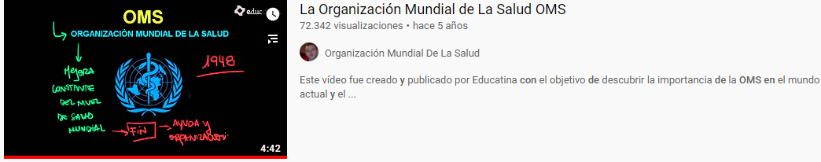

¿Cómo define la OMS la salud?

«La salud es un estado de completo bienestar físico, mental y social, y no solamente la ausencia de afecciones o enfermedades». La cita procede del Preámbulo de la Constitución de la Organización Mundial de la Salud, que fue adoptada por la Conferencia Sanitaria Internacional, celebrada en Nueva York del 19 de junio al 22 de julio de 1946, firmada el 22 de julio de 1946 por los representantes de 61 Estados (Official Records of the World Health Organization, Nº 2, p. 100), y entró en vigor el 7 de abril de 1948. La definición no ha sido modificada desde 1948.

Quiénes somos y qué hacemos

«La salud es un estado de completo bienestar físico, mental y social, y no solamente la ausencia de afecciones o enfermedades».

Constitución de la OMS

Nuestro objetivo es construir un futuro mejor y más saludable para las personas de todo el mundo. A través de las oficinas que la OMS tiene en más de 150 países, nuestro personal trabaja junto con los gobiernos y otros asociados para que todas las personas gocen del grado máximo de salud que se pueda lograr.

Juntos nos esforzamos por luchar contra las enfermedades, ya sean infecciosas, como la gripe y la infección por el VIH, o no transmisibles, como el cáncer y las cardiopatías. Ayudamos a que las madres y los niños sobrevivan y avancen en la vida para que puedan conservar la salud hasta una edad avanzada. Velamos por la salubridad del aire que respiran las personas, de los alimentos que comen y del agua que beben, así como de los medicamentos y las vacunas que necesitan.

NUESTRAS ACTIVIDADES

Somos la autoridad directiva y coordinadora en asuntos de sanidad internacional en el sistema de las Naciones Unidas.

Nuestros ámbitos de actividad principales son los siguientes:

Enfermedades no transmisibles

Enfermedades transmisibles

Preparación, vigilancia y respuesta a las crisis Promoción de la salud a lo largo del ciclo de vida

Sistemas de salud

Servicios institucionales.

DONDE TRABAJAMOS

Prestamos apoyo a los países en la coordinación de las actividades de diferentes sectores del gobierno y de los asociados –incluidos asociados bilaterales y multilaterales, fondos y fundaciones, organizaciones de la sociedad civil y el sector privado– para que logren sus objetivos sanitarios y apoyar sus estrategias y políticas sanitarias nacionales.

FINANCIACIÓN

El presupuesto bienal de la OMS se financia por medio de una combinación de contribuciones señaladas y contribuciones voluntarias.

***ACTIVIDAD C***

El emblema de la OMS

El emblema de la OMS fue escogido por la primera Asamblea Mundial de la Salud en 1948. Consiste en el símbolo de las Naciones Unidas cargado de una vara con una serpiente enroscada. La vara con la serpiente es desde hace mucho tiempo símbolo de la medicina y la profesión médica. Su origen se remonta a la historia de Esculapio, venerado por los antiguos griegos como dios de la medicina y en cuyo culto se utilizaban serpientes. (Por cierto, Esculapio tuvo tanto éxito salvando vidas que, según la leyenda, Hades, dios de los abismos, se quejó de él ante Zeus, el dios supremo, quien, temiendo que el sanador pudiera hacer inmortales a los humanos, fulminó a Esculapio.)

El emblema de la OMS forma parte de la propiedad intelectual de la Organización y no puede ser utilizado por terceros sin autorización expresa por escrito.

Además de ser un distintivo de la Organización, el emblema le sirve de sello oficial. Como tal, implica la aprobación de la OMS del material en que aparece estampado.

***ACTIVIDAD D***

Cuenta a tu familia lo que aprendiste acerca de la OMS y su importancia en el mundo.

COLOREA EL MENSAJE



**PROYECTO TRANSVERSAL: DERECHOS HUMANOS**

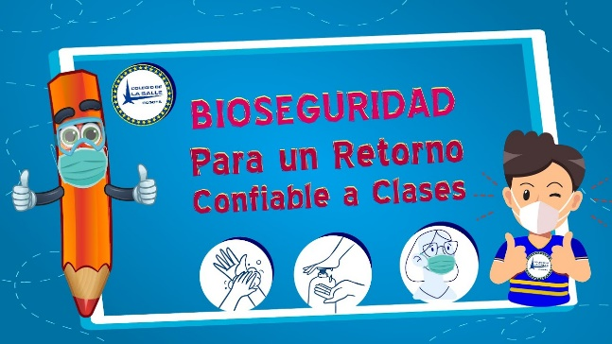

PERIODO: SEGUNDO

HILO CONDUCTOR: COVID 19

TEMA:

INDICADOR DE DESEMPEÑO: Reconoce cuáles deben ser las Condiciones biosanitarias para el esquema de alternancia.

***ACTIVIDAD A***

***Responde las preguntas.***

1. ¿Dónde escuchaste hablar de la alternancia educativa?
2. ¿Por qué es necesaria la alternancia?
3. ¿Que impide que la alternancia se pueda implementar?
4. ¿Como debería ser una buena alternancia educativa en la sede?

***ACTIVIDAD B***

***OBSERVA EL VIDEO*** <https://youtu.be/yosuNRSD4ig>

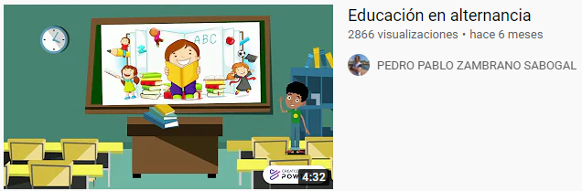

***LEO COMPRENSIVAMENTE***

protocolo de bioseguridad para la prestación del servicio educativo en presencialidad bajo el esquema de alternancia.

"El sector educativo cuenta con los lineamientos y el protocolo que integran todo lo referente a bioseguridad y un apoyo en recursos y asistencia técnica a las secretarías de educación para poder continuar implementando de manera gradual, progresiva y segura el modelo de alternancia, que permite continuar con la prestación del servicio educativo y acompañar los procesos de estudio en casa y en presencialidad bajo el esquema de alternancia en las aulas que enriquezcan y aporten al proceso de formación integral de los niños, niñas, adolescentes y jóvenes, contando con información del núcleo familiar, su participación, consentimiento y decisiones soportadas en la evolución regional de la pandemia de la mano de las autoridades territoriales", señaló la ministra María Victoria Angulo González.

El protocolo considera las indicaciones dadas en los "lineamientos para la prestación del servicio de educación en casa y en presencialidad bajo el esquema de alternancia y la implementación de prácticas de bioseguridad en la comunidad educativa" para los niveles de Educación Inicial, Preescolar, Básica, Media y Educación de Adultos, y las orientaciones contenidas en la Directiva 013 del mismo año para el desarrollo de actividades académicas de laboratorios prácticos y de investigación en las Instituciones de Educación Superior - IES y de las Instituciones de Educación para el Trabajo y el Desarrollo Humano -IETDH.

Así, el documento explica las medidas a cargo del responsable de cada institución educativa, Instituciones de Educación Superior y las Instituciones de Educación para el Trabajo y el Desarrollo Humano, medidas de limpieza y desinfección, manejo de residuos sólidos, medidas para el desplazamiento desde y hasta la vivienda, prevención y manejo de situaciones de contagio, medidas específicas para Instituciones Educativas e Instituciones de Educación Superior que cuenten con residencias escolares o alojamientos, medidas para las familias y la comunidad educativa, entre otras, que contribuyen a continuar la generación de condiciones de bioseguridad para la prestación del servicio educativo en presencialidad bajo el esquema de alternancia.

La construcción de este protocolo es el resultado de un trabajo conjunto entre el Ministerio de Salud y Protección Social, y el Ministerio de Educación, soportado en la interlocución en diferentes espacios con expertos en salud, alcaldes, gobernadores, secretarios de educación, directivos docentes, maestros, organizaciones de padres de familia, voceros de los colegios del sector privado, organizaciones y autoridades indígenas, miembros de la comunidad académica del país, entre otros actores del sector y la revisión de experiencias internacionales.

***ACTIVIDAD C*** leo y analizo las normas de los protocolos

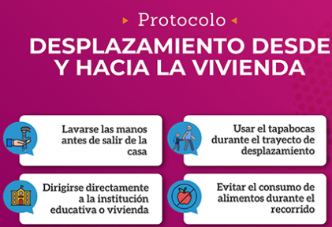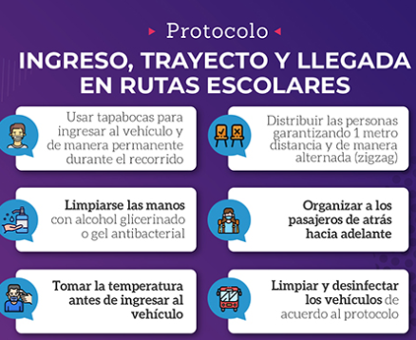

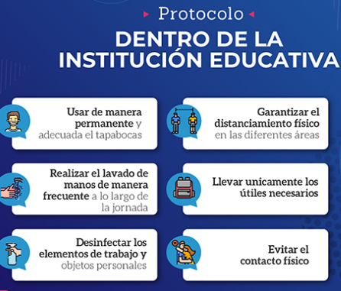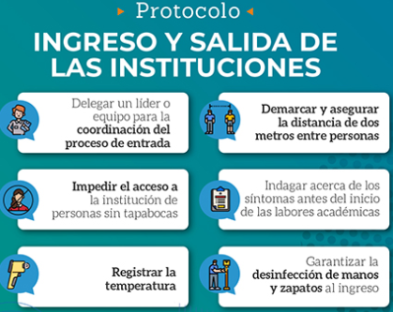

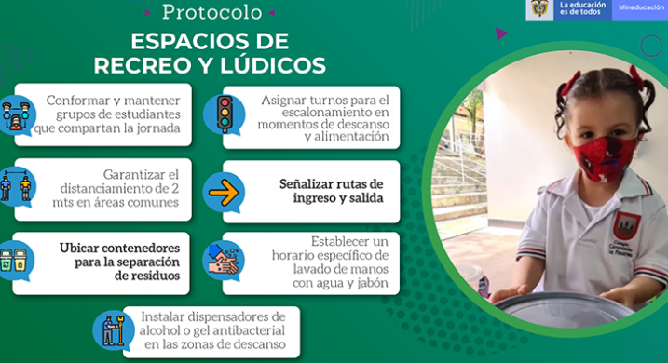

***ACTIVIDAD D***

Del protocolo expuesto en la actividad c, digo cuales debo cumplir y cuales no aplican para mi sede.

______________________________________________________________________________________________________________________________________________________________________________________________________________________________________________________________________________________________________________________________________________________________________________________________________________________________________________________________________________________________________________.

¿Estoy preparado para cumplir todas las normas de los protocolos si, no y por qué?

_________________________________________________________________________________________________________________________________________________________________________________________________________________________________________________________________________________________________________________________________________________________________________________________.

¿Cómo se encuentra actualmente la situación de pandemia creo que es conveniente el retorno a clases?

___________________________________________________________________________________________________________________________________________________________________________________________________________________________________________________________________________________________________________________________

**PROYECTO TRANSVERSAL: DERECHOS HUMANOS**

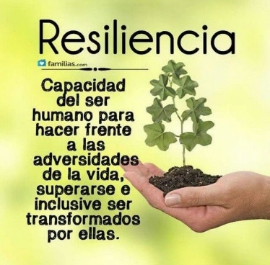**PERIODO: Tercero**

**HILO CONDUCTOR:** LA FAMILIA: SU ROL DESDE CASA.

**TEMA:** La crianza de los hijos durante una pandemia: consejos para mantener la calma en el hogar

**INDICADOR DE DESEMPEÑO: R**econoce la resiliencia como la capacidad para enfrentar las circunstancias difíciles en la vida y poder salir adelante

**ACTIVIDAD A**

Reflexionamos en familia y contestamos en el cuaderno:

1. ¿Sabes que es la resiliencia?
2. ¿Qué es una pandemia?
3. ¿Qué es la calma?
4. ¿Qué es la familia?
5. ¿Qué cosas hacemos en el hogar y que en la escuela?

**ACTIVIDAD B**

1. Visualizamos, analizamos y reflexionamos los siguientes videos que nos ilustran mejor esta guía.

salud emocional de niños y niñas durante la crisis por covid: <https://youtu.be/zhZPzK49e0o>

consejos para proteger a los niños en casa durante la pandemia: <https://youtu.be/Indwa8FVrrQ>

1. Leemos y reflexionamos las siguientes imágenes

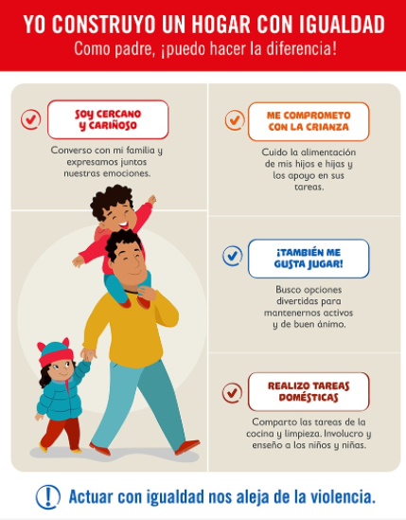

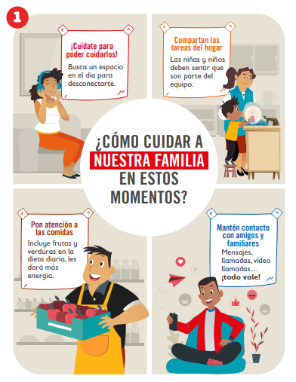

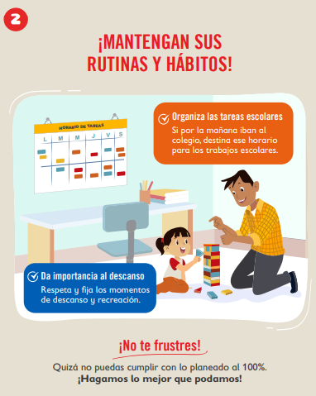

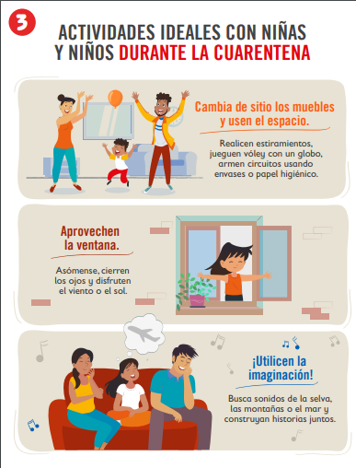

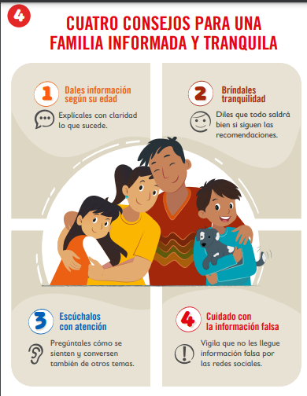

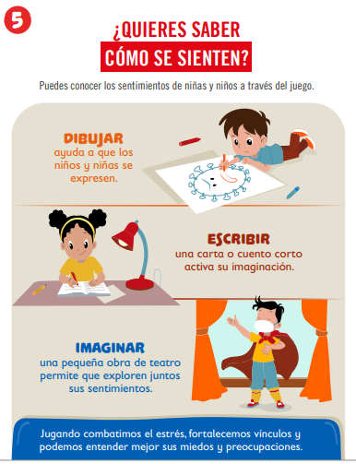

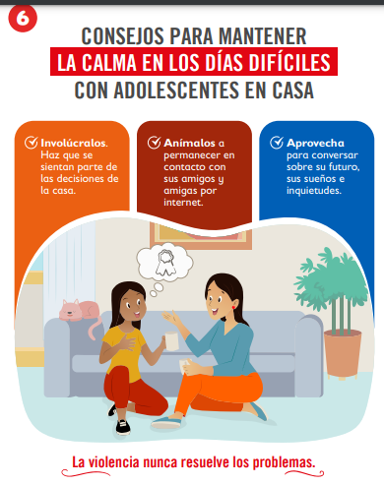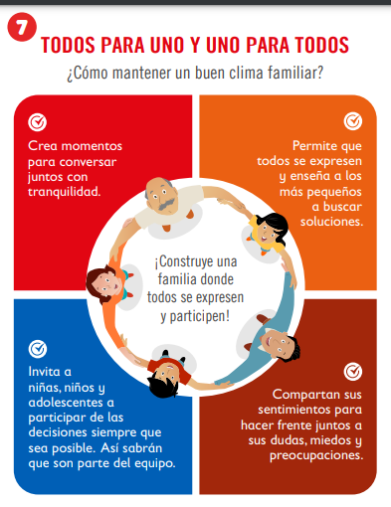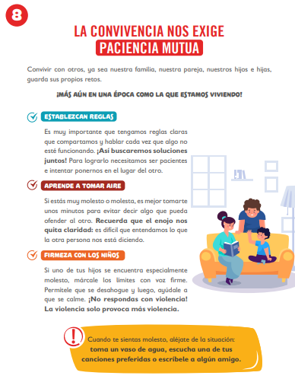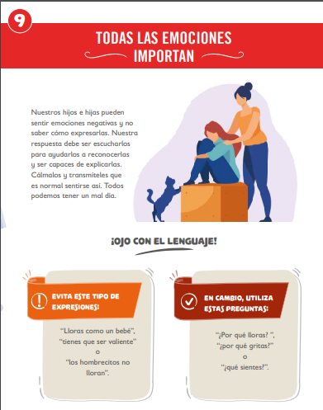

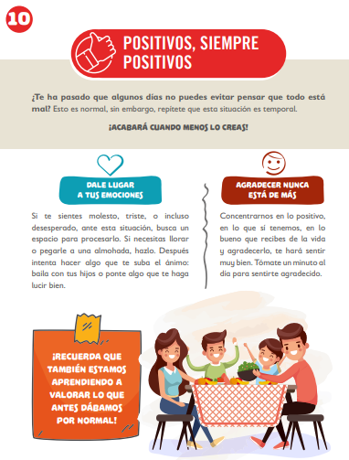

**ACTIVIDAD C**

1. **De las recomendaciones anteriores escojo 3, las explico y les hago un dibujo.**
2. **Respondo en mi cuaderno**

¿Cómo el problema representa un peligro inmediato?

¿Cómo me sentiré mañana respecto a este problema si no ayudo en casa y me dejo ayudar?

¿Esta situación del COVID es permanente?

¿Estoy aportando positivamente para que vivamos tranquilos en casa?

**ACTIVIDAD D**

1. Completo cada imagen y copio en mensaje en mi cuaderno

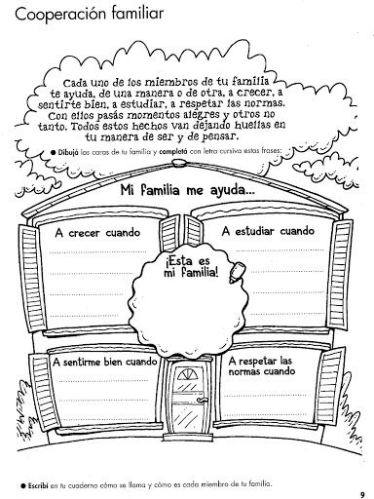

1. Realizo la entrevista a mis padres y completo

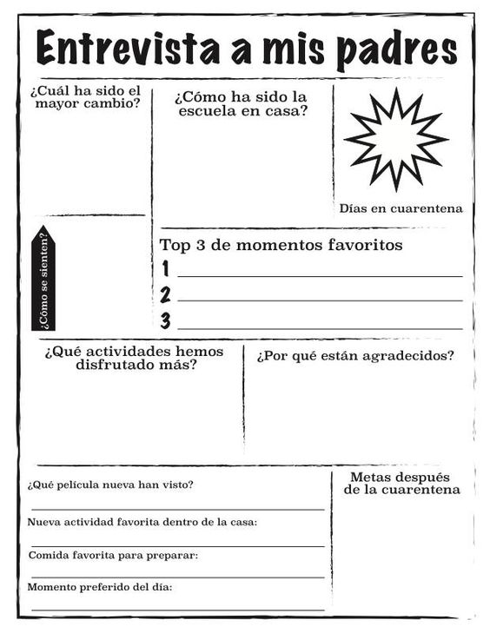

**PROYECTO TRANSVERSAL: DERECHOS HUMANOS**

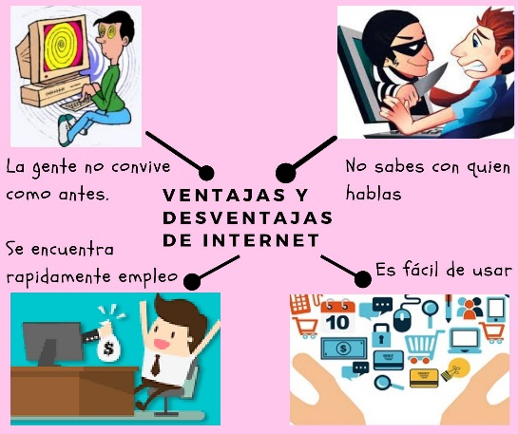 **PERIODO: Cuarto**

**HILO CONDUCTOR:** Las tecnologías, pro y contras

**TEMA:** La tecnología puede ayudarnos contra la pandemia, pero no olvidemos sus peligros

**INDICADOR DE DESEMPEÑO: R**econoce la resiliencia como la capacidad para enfrentar las circunstancias difíciles en la vida y poder salir adelante

**ACTIVIDAD A**

Reflexiona y contesta junto a tus familiares

¿Sabes que es la tecnología?

¿En tu casa tienen aparatos o dispositivos tecnológicos?

¿crees que todo lo que se encuentra en la tecnología es cierto?

¿Existe peligro en la internet?

**ACTIVIDAD B**

1. **Observo las imágenes y describo que significa en mi cuaderno.**

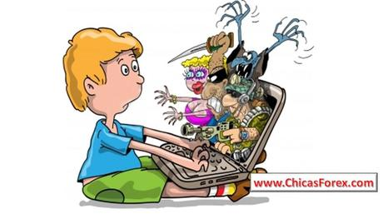

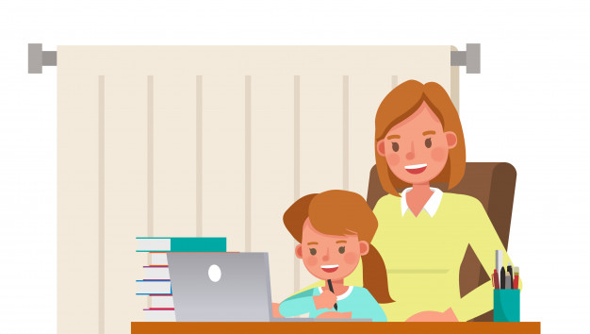

1. **Leemos el siguiente texto y reflexionamos.**

**¿Qué ayuda pueden proporcionar las tecnologías inteligentes durante la pandemia?**

Durante la pandemia actual, miles de escuelas, docentes y estudiantes de todo el mundo han tenido que pasar prácticamente de la noche al día a la enseñanza y aprendizaje a distancia. Mientras que algunos se han beneficiado de la continuidad pedagógica gracias a las tecnologías educativas y al aprendizaje en línea, muchos son los que se preguntan todavía sobre la eficacia y el nivel de compromiso de este tipo de aprendizaje.

Desde hace algún tiempo, la Inteligencia Artificial (IA) constituye un punto focal de la agenda de educación. Las aplicaciones de IA han prometido estimular la innovación en el ámbito educativo y de hacerla más personalizada y, por esta razón, más eficaz. No obstante, parece que la IA no ha sido aplicada aún a gran escala durante la crisis actual.

Aunque hayamos acudido al aprendizaje en línea y a la utilización de materiales digitales, muchos docentes y estudiantes no estaban preparados para este tránsito súbito hacia un aprendizaje total en línea. El aprendizaje a distancia no siempre permite que los docentes realicen ajustes y puedan apoyar a los alumnos como lo harían en un aula. A estos últimos les puede parecer que los instrumentos de aprendizaje digital son demasiado simples o demasiado complejos, algo que puede llevarlos a desentenderse y que puede acarrear una disminución de su rendimiento escolar. Las tecnologías de aprendizaje inteligentes y adaptativas pueden ayudar a hacer frente a estos problemas.

Este tipo de tecnología recurre a los algoritmos para adaptar los materiales de aprendizaje digital a las necesidades de los alumnos, gracias a un seguimiento de sus capacidades, una estimación de sus competencias, un seguimiento de sus avances y una predicción de su evolución. Asimismo, permite que los alumnos aprendan a su ritmo y reduzcan la necesidad de una supervisión constante por parte de los docentes, así como un rendimiento de cuentas o una adaptación de los materiales.

Contrariamente a las tecnologías de aprendizaje adaptivo, existe un amplio abanico de tecnologías de aprendizaje digital no inteligentes. Aunque estas no estén en condiciones de proporcionar ajustes inteligentes, sí proporcionan a menudo a los alumnos comentarios directos, y a los docentes, paneles de control para dar seguimiento a los avances de los alumnos. A pesar de esto, no están diseñadas para que sirvan de complemento a la instrucción de los docentes, de modo que los alumnos pueden tener dificultades para trabajar de manera autónoma con estas tecnologías.

1. Copio los siguientes conceptos:

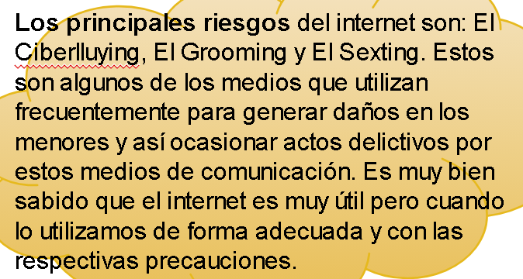

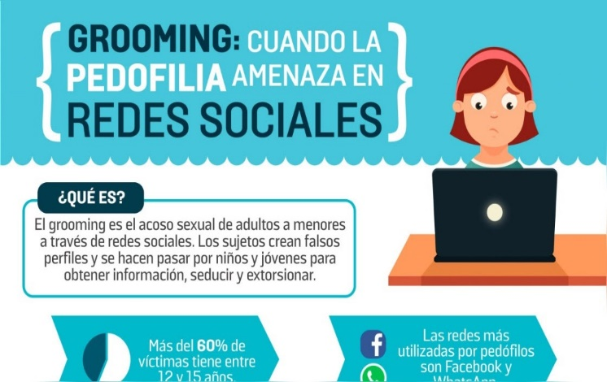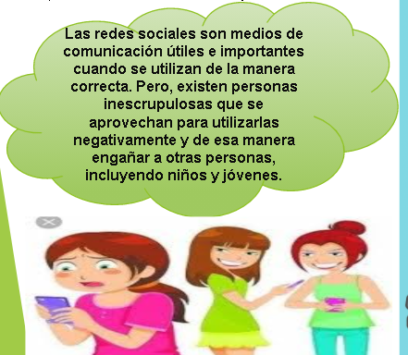

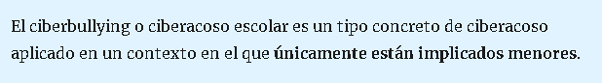

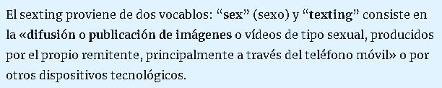

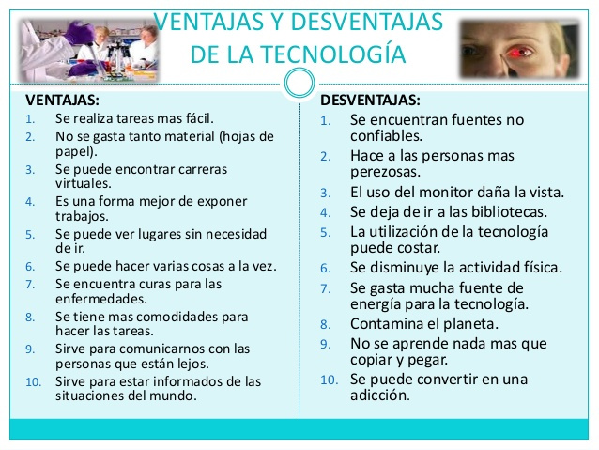

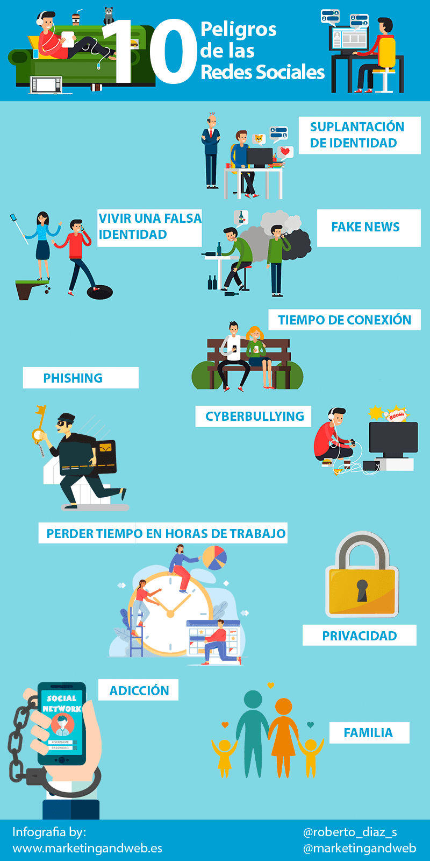

**ACTIVIDAD C**

1. **Reflexiono sobre estas imágenes y escribo que ocurre en cada caso y escribo como se llama ese delito, según lo leído anteriormente.**

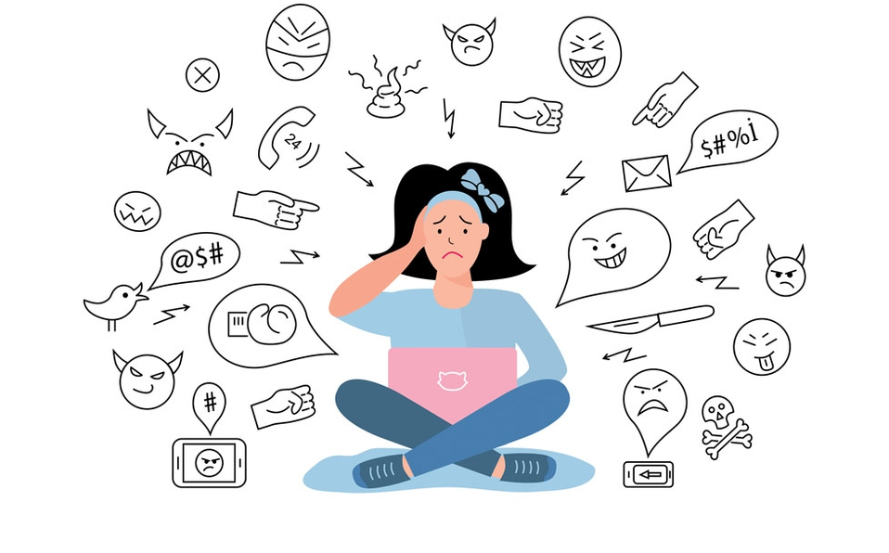

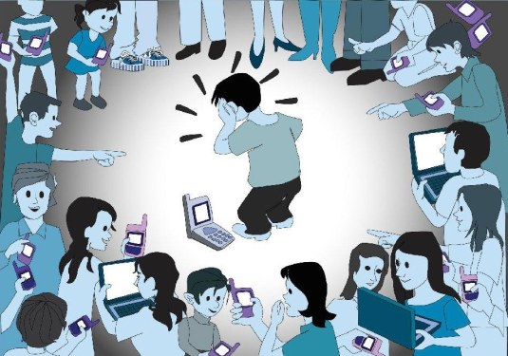

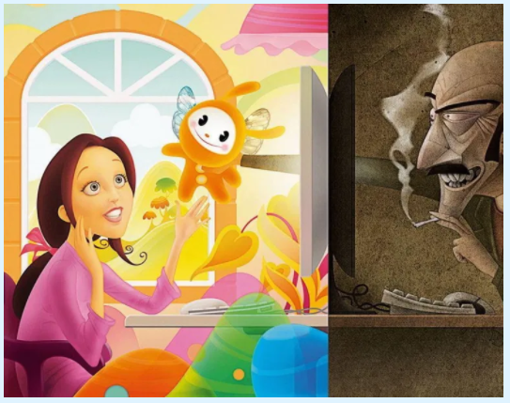

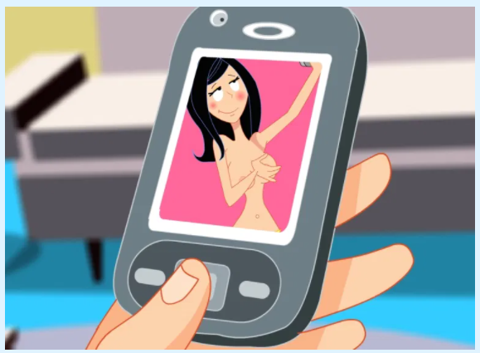

**ACTIVIDAD D**

En familia leemos y aprendemos para no caer en estas malas redes.

**¿Qué recomendaciones tienen para proteger a niños y niñas de los riesgos en internet?**

En estos meses de confinamiento el uso del internet ha crecido en un 50% a nivel mundial, y más allá de los beneficios que otorga, también existen riesgos que debemos prevenir. Aquí algunos consejos que nos permitimos compartir:

* Explícales a los niños, niñas y adolescentes cuáles son los peligros en internet e indícales que no deben agregar a desconocidos en sus redes sociales, ni compartir fotos, videos, contraseñas, direcciones o detalles personales con nadie.
* Conversa con tus hijos sobre su vida digital, con quién interactúan y qué páginas visitan.
* Actualiza el antivirus en tus equipos, activa el control parental y la búsqueda segura en los buscadores de los dispositivos electrónicos. Cuando no estén utilizando las cámaras de los computadores o tabletas, puedes ocultarlas con cinta adhesiva.
* Establece reglas sobre el tiempo que pasan navegando en internet y promueve otras actividades que no involucren dispositivos electrónicos.